Object Desing
Lo scopo dell’object design è quello di chiudere il divario tra oggetti di applicazione e componenti off-the-shelf per mezzo dell’identificazione di nuovi oggetti di soluzione e la raffinazione di oggetti già esistenti.
Serve come base dell’implentazione; durante la fase dell’ object design, infatti, si prendono decisioni su come implementare il modello d’analisi. Inoltre si aggiungono dettagli all’analisi dei requisiti.
Include:
-Riuso
-Specifica dei servizi
-Ristrutturazione del modello ad oggetti
-Ottimizzazione del modello ad oggetti
Riuso
Le componenti off-the-shelf identificate durante il system design vengono utilizzate nella realizzazione di ogni sottosistema; vengono selezionati: librerie di classi e componenti utili per struttutre dati e servizi basilari; Design Patterns per proteggere le classi da eventuali cambiamenti futuri e per risolvere vari problemi frequenti.
Specifica dei servizi
Tutti i servizi identificati durante il system design sono “trasformati” in interfacce di classi (argomenti, firme, operazioni ed eeccezioni). Inoltre,si aggiungono alcune operazioni ed oggetti utili per far fronte ai trasferimenti dei dati tra i vari sottosistemi. Ogni sottosistema, alla fine di questa fase di specifica, avrà le proprie interfacce. Tale specifica è spesso chiamata API (Application Programmer Interface)
Ristrutturazione del modello ad oggetti
Al fine di aumentare il riuso e di soddisfare altri obiettivi importanti per lo sviluppo del sistema (design goals), il modello ad oggetti viene modificato (trasformazioni di associazioni n-arie in associazioni binarie, di associazioni binarie in riferimenti, fusione di classi di simile natura in una sola classe e decomposizione di classi complesse in varie classi più semplici, trasformazioni di classi che mancano di uno specifico comportamento in attributi, aumento dell’ereditarietà e del packaging tramite modifica di classi ed operazioni). Inoltre, ci si occupa anche del mantenimento, della leggibilità e della comprensione di tale modello.
Ottimizzazione del modello ad oggtti
Al fine di migliorare il modello di sistema, si fa in modo che quest’ultimo soddisfi anche i requisiti di performance. Avvengono quindi: modifiche agli algoritmi (per soddisfare requisiti di velocità e memoria), riduzione delle associazioni (per rendere le query più veloci), aggiunta di associazioni ridondanti (per aumentare l’efficienza), aggiunta di attributi derivati (per ridurre il tempo di accesso agli oggetti), apertura dell’architettura (concedere l’accesso anche agli starti più bassi del sistema).

Riuso
Durante l’object design oggetti di applicazione (entity e relazioni tra gli entity), identificati nell’analisi, e oggetti di soluzione (boundary e control), identificati nell’analisi e nel system design, vengono raffinati e dettagliati e c’è l’identificazione di nuovi oggetti di soluzione, per far sì che il divario di object design si colmi.
Oggetti di applicazione = oggetti che rappresentano concetti rilevanti per il sistema
Oggetti di soluzione = oggetti che non rappresentano concetti, ma componenti che non hanno nessun riscontro nel dominio di applicazione (oggetti dell’interfaccia utente, dati persistenti, ecc.).

Si ridono le ridondanze e si migliora l’estensibilità tramite due tipi di ereditarietà: di specifica e di implementazione.
Ereditarietà di specifica = ereditarietà utile per classificare i concetti in tipi di gerarchia
Ereditarietà di implementazione = ereditarietà utile per dare la possibilità di riutilizzare il codice in futuro
Delegazione = attività utile a favorire il riuso (può essere anche un’alternativa all’ereditarietà), che consiste nel far sì che una classe implementi una operazione (un metodo) ri-inviando un messaggio ad un’altra classe. La delegazione, quindi, comporta una stretta dipendenza tra classi delegate e classi deleganti.

Principio di sostituzione di Liskov = principio che afferma che se un codice cliente usa i metodi forniti da una superclasse, allora per gli sviluppatori c’è la possibilità di aggiungere nuove sottoclassi senza modificare il codice cliente.
Delegazione ed Ereditarietà = dato in molte situazioni è difficile capire se l’ereditarietà sia più adatta della delegazione o viceversa, i design patterns rappresentano un grande aiuto per l’implementazione.
Design Pattern = template di soluzioni, che sono stati migliorati con il tempo e che sono descritti ognuno da quattro elementi:
-nome, che lo identifica
-descrizione del problema, che descrive le situazioni in cui il pattern può essere utile
-soluzione, che è un insieme di classi ed interfacce
-conseguenze, che rappresentano i trade-off, quindi gli svantaggi e i vantaggi per ogni pattern di
fronte ai vari requisiti e agli obiettivi fissati.

Design patterns
Tre categorie: Creazionali (forniscono meccanismi per creare oggetti), Strutturali (separano interfaccia ed implementazione e gestiscono le modalità di composizione degli oggetti), Comportamentali (permettono di modificare il comportamento degli oggetti minimizzando le necessità di cambiare il codice).

Bridge Pattern
Nome: Bridge design pattern
Descrizione del problema: Separare un interfaccia da una implementazione così che una differente
implementazione può essere sostituita, eventualmente a runtime (e.g., testare
differenti implementazioni della stessa interfaccia).
Conseguenze : Client è protetto dall’implementazione astratta e concreta.Interfacce e implementazioni
potrebbero essere testate separatamente
Soluzione:
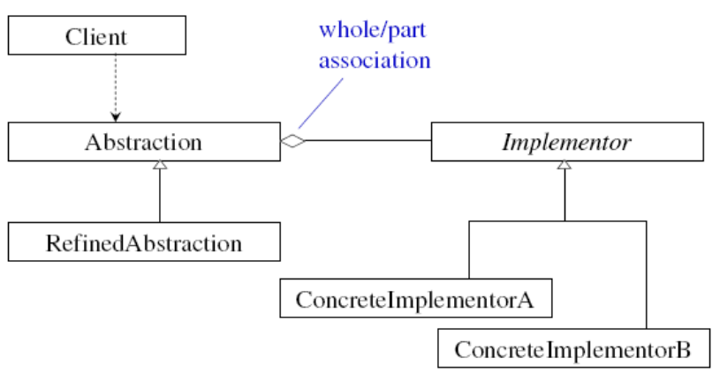

Adapter Pattern
Nome : Adapter Pattern
Descrizione del problema : Convertire l’interfaccia utente di una classe legacy in una interfaccia diversa che
il cliente si aspetta, cosi che il cliente e la classe legacy possono lavorare insieme
senza cambiamenti.
Conseguenze : Client e LegacyClass lavorano insieme senza modifiche o altro. Adapter lavora con
LegacyClass e tutte le sue sottoclassi. Un nuovo Adapter deve essere scritto se Client è
sostituito da una sottoclasse.
Soluzione :

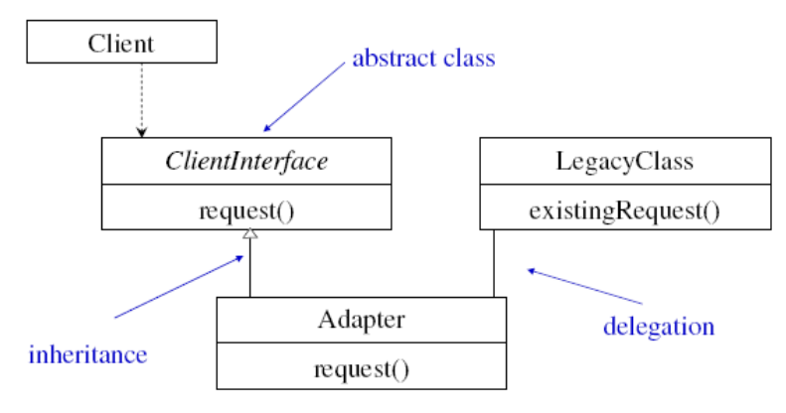

Façade
Nome : Façade pattern
Descrizione del problema : Rendere più semplice l’uso di un sistema. Fornire un’unica interfaccia per un
insieme di funzionalità “sparse” su più interfacce/classi
Conseguenze : Promuove un accoppiamento debole fra cliente e sottosistema. Nasconde al cliente le
componenti del sottosistema. Il cliente può comunque, se necessario, usare direttamente le
classi del sottosistema
Soluzione :
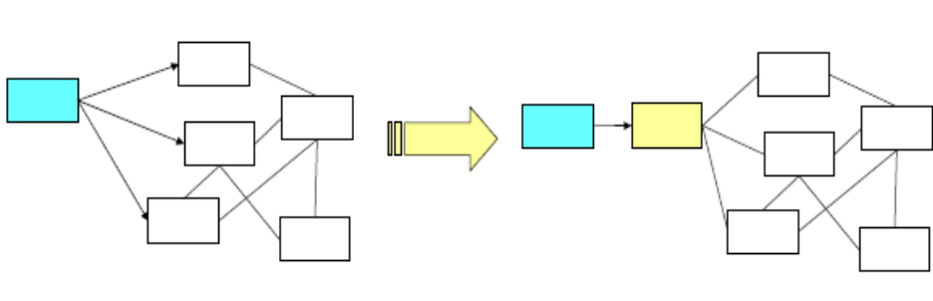

Strategy
Nome : Strategy design pattern
Descrizione del problema : Separare una classe che descrive una decisione da un insieme di meccanismi, cosi
che differenti meccanismi possono essere cambiati in maniera trasparente.
Conseguenze : ConcreteStrategy può essere sostituito in maniera transparente da Context. Policy decide
quale Strategy è migliore, date le circostanti correnti. Nuovi algoritmi possono essere aggiunti
senza modificare Context o Client. Nel Bridge la classe Abstraction crea ed inizializza le
ConcreteImplementations. Nello Strategy il Context non ha conoscenza delle
ConcreteStrategy, il client crea gli oggetti ConcreteStrategy e configura il Context.
I ConcreteImplementation sono di solito creati durante l’inizializzazione.
I ConcreteStrategy di solito sono creati e sostituiti diverse volte a run-time
Soluzione:
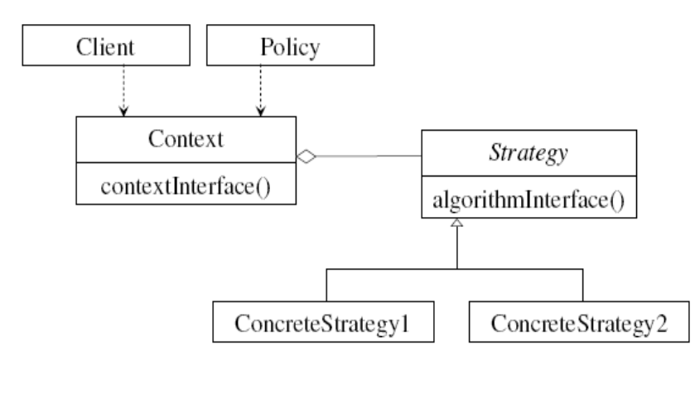

Abstract Factory
Nome : Abstract Factory design pattern
Descrizione del problema : Proteggi il cliente da differenti piattaforme che forniscono differenti
implementazioni dello stesso insieme di concetti
Conseguenze : Client è protetto da classi concrete. E’ possibile sostituire famiglie di classi a runtime.
Soluzione :
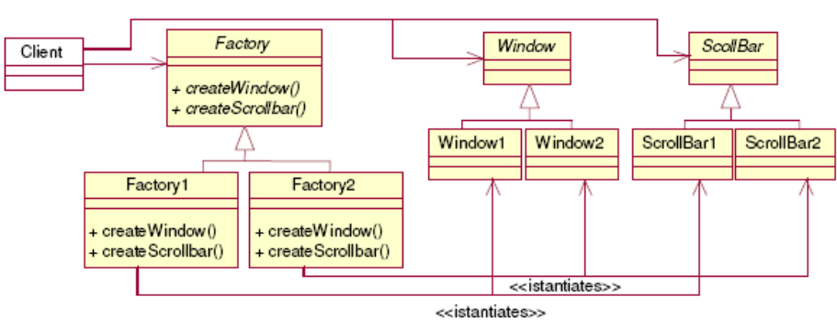

Command
Nome : Command design pattern
Descrizione del problema : Incapsula richieste così che possano essere eseguite, annullate, o accodate
indipendentemente dalla richiesta.
Conseguenze : Sono separati l’oggetto del comando (Receiver) e l’algoritmo del comando
(ConcreteCommand). Invoker è protetto dal comando specifico. ConcreteCommands sono
oggetti. Possono essere creati e memorizzati. Nuovi ConcreteCommands possono essere
aggiunti senza cambiare il codice esistente.
Soluzione :
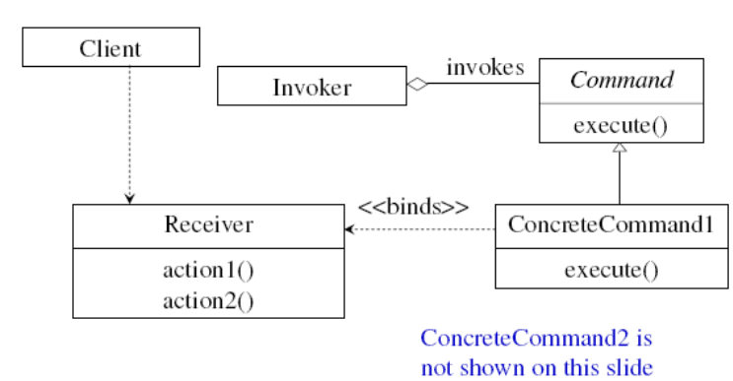

Composite
Nome : Composite design pattern
Descrizione del problema : Rappresenta una gerarchia di ampiezza e profondità variabile, cosi che le foglie e
gli oggetti composti possono essere trattati in maniera uniforme attraverso
un’interfaccia comune.
Conseguenze : Client usa lo stesso codice per trattare con Leaves o Composites.Comportamenti specifici di
un Leaf possono essere cambiati senza cambiare la gerarchia. Nuove classi di Leaves possono
essere aggiunte senza cambiare la gerarchia.
Soluzione :
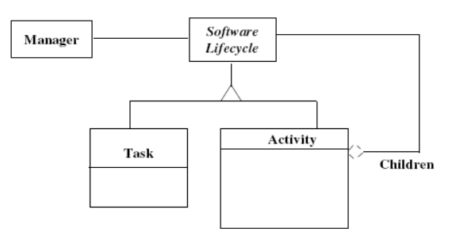

Osservatore
Nome : Observer pattern
Descrizione del problema : Avere oggetti che “osservano” lo stato di un oggetto e sono notificati e
aggiornati immediatamente quando lo stato cambia.
Conseguenze : ¨ Gli osservatori devono potersi registrare:
l’oggetto osservato deve fornire un’interfaccia standard per la registrazione: register() e
remove().
L’oggetto osservato deve poter notificare: gli osservatori devono fornire un’interfaccia
standard per la notifica; update() (e l’oggetto osservato ha notify() che chiama tutti gli
update dei registrati).
Chi invoca setState()
-Chiunque
-Uno degli osservatori
Chi invoca notify()?
-Ogni metodo dell’oggetto osservato che modifica lo stato.
-Il cliente, dopo che ha terminato una sequenza di modifiche
E se un osservatore osserva più oggetti, come fa a sapere chi ha variato lo stato?
-Parametro di update() (ad es., this)
Push vs. Pull
-Pull: update() non passa nessuna info sullo stato, l’osservatore usa getState()
-Push: update() passa anche lo stato
Soluzione :
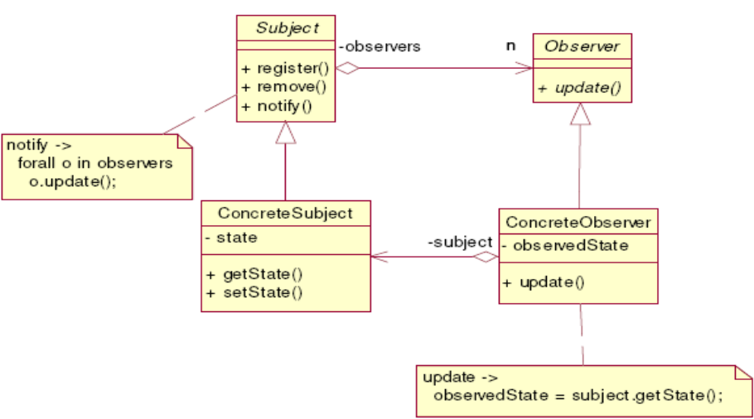

Mediator
Nome : Mediator pattern
Descrizione del problema : Un oggetto incapsula le modalità di interazione fra oggetti evitando a tutti gli
oggetti di “conoscere” tutti gli altri.

Conseguenze : Si abbassa l’accoppiamento.Classi piccole sono più facilmente riusabili. Consente di variare
le modalità di interazione. Il mediatore rappresenta la comunicazione (la comunicazione come
oggetto separato). Contro: Mediator può diventare un oggetto complesso, monolitico, di
difficile manutenzione.
Soluzione :
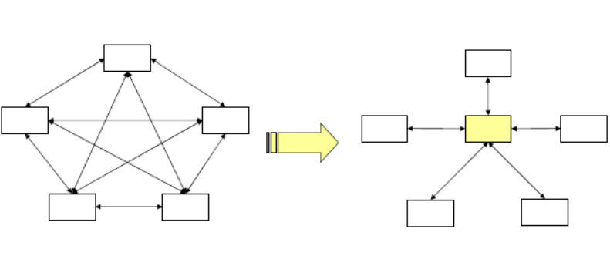

Framework di applicazione : applicazione riusabile ed incompleta che può essere specializzata per ottenere
applicazioni custom. Sono sviluppati per particolari tecnologie (data processing,
comunicazione cellulare, ecc) o per domini di applicazione (come interfacce
utenti o applicazioni aeronautiche real-time)
La riusabilità dei framework evita la ricreazione e rivalidazione di soluzioni
ricorrenti. Un framework di applicazione migliora l’estensibilità fornendo dei
metodi hook, che sono riscritti dall’applicazione per estendere il framework.
I metodi hook separano l’interfaccia e il funzionamento dalle variazioni
richieste dall’applicazione per un particolare contesto.
Framework di infrastruttura
Semplificano il processo di sviluppo del SW (framework per sistemi operativi, debugger, progettazione di
interfacce utenti, task di comunicazione, ecc.).
Sono utilizzati all’interno di un progetto SW e non sono rilasciati al cliente.
Framework middleware
Usati per l’integrazione di applicazioni e componenti distribuite.
MFC e DCOM, Java RMI, WebObjects, implementazioni di CORBA, database transazionali.
Framework per applicazioni enterprise
Sono applicazioni specifiche per particolari domini come telecomunicazioni, aeronautica, ambienti di
modellazione, ecc.
Whitebox Framework
L’estensibilità è basata su ereditarietà e associazioni dinamiche
Funzionalità esistenti sono estese creando delle sottoclassi per le classi base del framework e facendo
l’overriding dei metodi hook predefiniti utilizzando dei pattern.
Blackbox Framework
L’estensibilità è supportata definendo interfacce per componenti che possono essere integrate nel framework
Una funzionalità esistente è riutilizzata definendo componenti conforme ad una particolare interfaccia ed
integrando queste componenti con il framework attraverso la delegazione.

Whitebox richiede una precisa conoscenza della struttura interna del framework, ed i sistemi prodotti sono strettamente accoppiati (cambiamenti possono richiedere la ricompilazione). Blackbox sono più facili poiché si basano sulla delegazione. Sono però difficili da sviluppare perché richiedono la definizione di interfacce e hook che anticipano possibili casi d’uso.

Specifica dei servizi
La specifica dei servizi (o delle interfacce) si ha come obiettivi il comunicare chiaramente e precisamente i
dettagli di basso livello degli oggetti del sistema ed il descrivere precisamente l’interfaccia di ogni oggetto
così che non ci sia necessità di lavoro di integrazione per oggetti realizzati da diversi sviluppatori.

Specifica delle interfacce, attività:
-Identificare attributi e operazioni mancanti
-Specificare le signature e la visibilità di ogni operazione
-Specificare le precondizioni (sotto le quali un’operazione può essere invocata e quelle che
determinano un’eccezione)
-Specificare le postcondizioni
-Specificare le invarianti

Tutti i modelli sin qui costruiti forniscono una visione parziale del sistema, molti pezzi mancano e altri sono
da raffinare:
-Il modello a oggetti di analisi: descrive gli oggetti entity, boundary e control che sono visibili all’utente
-La decomposizione in sottosistema: descrive come questi oggetti sono partizionati in pezzi coesi realizzati
da diversi team. Ogni sottosistema fornisce un insieme di servizi (ad alto livello) ad altri sottosistemi
-Il mapping Hardware/software: identifica le componenti che costituiscono la macchina virtuale su cui
costruiamo gli oggetti soluzione (es. classi e API definite da componenti esistenti)
-Use case Boundary: descrivono dal punto di vista dell’utente, casi amministrativi e eccezionali gestiti dal
sistema
-Design pattern (selezionati durante l’object design reuse): descrivono object design parziali che risolvono
questioni specifiche

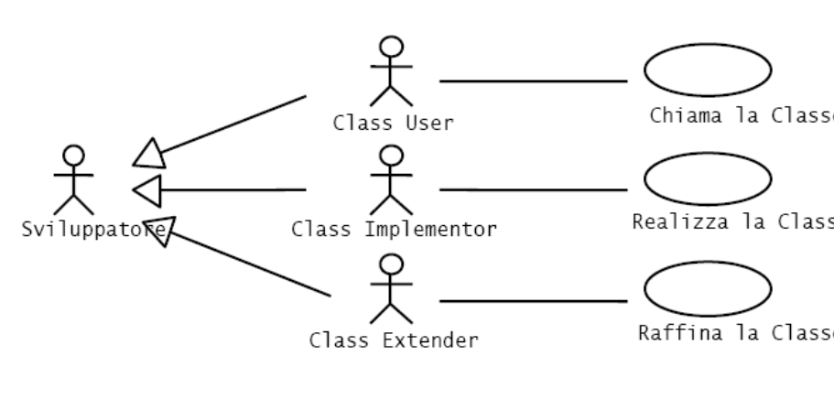
Tipo di un attributo: specifica l’insieme dei valori che un attributo può assumere e le operazioni applicabili
su quest’ultimo. Tale tipo interessa anche i valori di ritorno delle operazioni ed i parametri delle operazioni.
Signature: tupla che informa in merito al tipo dei parametri e del valore di ritorno di un’operazione.

1. Aggiungere informazione relativa alla visibilità

3 livelli di visibilità:

- : Private (Solo per Class implementor): Ad un attributo privato può accedere solo la classe in cui è definito. Un’operazione privata può essere invocata solo dalla classe in cui è definita. Ad attributi eoperazioni private non possono accedere sottoclassi o altre classi.

#: Protected (Class extender): Ad un attributo o operazione protetto può accedere solo la classe in cui è
definito e ogni discendente della classe.

+: Public (Class user): Ad un attributo o operazione pubblica possono accedere tutte le classi (interfaccia
pubblica).

Euristiche per Information Hiding
-Definire attentamente l’interfaccia pubblica per le classi così come per i sottosistemi.
-Meno un’operazione sa:
-Più bassa sarà la probabilità che sarà influenzata da qualche cambiamento
-Più facilmente la classe potrà essere cambiata
-Principio “Need to know”: Solo se qualcuno necessita di accedere all’informazione, rendilo possibile , ma
solo attraverso ben definiti canali, in modo che conosci sempre l’accesso.

2. Aggiungere informazione sui tipi e sulle signature

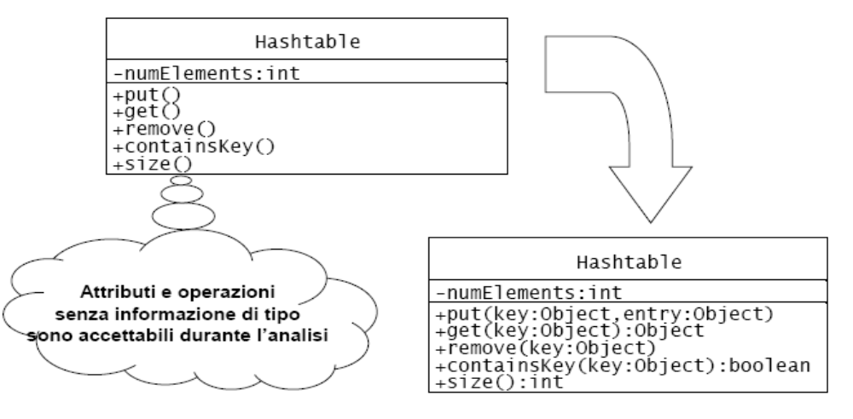

3. Aggiungere contratti

Contratti su una classe consentono a class users, implementors e extenders di condividere le stesse
assunzioni sulla classe.
3 tipi di vincoli nei contratti:
Invariante: predicato che è sempre vero per tutte le istanze di una classe: vincoli assocciati a classi o
interfacce.
Precondizione: predicato associato con una specifica operazione e verificatosi prima che l’operazione sia
invocata.E’ usata per specificare vincoli che un chiamante deve soddisfare prima di
chiamare un’operazione.
Postcondizione: predicato associato con una specifica operazione e verificatosi dopo che l’operazione è stata
invocata. E’ usata per specificare vincoli che l’oggetto deve assicurare dopo l’invocazione
dell’operazione.

Object Constraint Language: linguaggio che consente di specificare formalmente i vincoli sugli elementi
di un singolo modello (attributi, operazioni, classi) o gruppi di elementi di
modello (associazioni e classi partecipanti).
Constraint: espressione OCL che ritorna un vaolore vero o falso. OCL non è un linguaggio procedurale (non
si può vincolare il control flow).

I constraints possono coinvolgere più di una classe

3 Tipi di Navigazione
1. Attributo locale
2. Classe direttamente relazionata
3. Classe indirettamente relazionata

Tre tipi di collezioni:
OCL sets: sono usati quando si naviga una singola associazione

OCL sequences: sono usati quando si naviga una singola associazione ordinata

OCL bags (multinsiemi): sono usati per accumulare oggetti quando si accede a oggetti correlati in modo
indiretto (Se non siamo interessati al numero di occorrenze di ogni oggetto nel
bag, allora il bag può essere convertito in un insieme usando l’operatore
asSet(collection))

Operazioni OCL per accedere alle collezioni

->: operatore per accedere alle collezioni
size: restituisce il numero di elementi della collezione
includes(object): restituisce True se object è nella collezione
select(expression): restituisce la collezione contenente solo gli elementi della collezione originale per cui
l’espressione è True
union(collection): restituisce la collezione contenente sia gli elementi della collezione originale sia quelli
della collezione specificata come parametro
intersection(collection): restituisce la collezione contenente solo gli elementi che appartengono sia alla
collezione originale sia alla collezione specificata come parametro
asSet(collection): restituisce un insieme contenente gli elementi che appartengono alla collezione

forall:
forALL(variabile |espressione) è vera se l’espressione è vera per tutti gli elementi nella collezione

exists:
exists(variabile |espressione) è vera se esiste almeno un elemento nella collezione per cui l’espressione è vera

Ristrutturazione ed Ottimizzazione del modello ad oggetti
La ristrutturazione del modello ad oggetti è fatta per soddisfare i design goals del sistema e anche per aumentare il riuso. L’ottimizzazione del modello ad oggetti ha il fine di soddisfare requisiti sulle prestazioni richiesti per il sistema.
Esistono 4 tipi di trasformazione:
Trasformazione di modello: trasformazioni interne al modello ad oggetti (come la conversione di un attributo in classe o viceversa, ecc.). E’ fatta per ottimizzare o semplificare il modello ad oggetti originale, ma la sua necessarietà è prevedibile solo se si ha molta esperienza.
Rifattorizzazione: trasformazione intera al codice sorgente. E’ fatta per migliorare la leggibilità del codice sorgente e la sua modificabilità senza alterare il comportamento del sistema, è focalizzato su un campo oppure un metodo di una classe ed è attuata a piccoli passi sempre più grandi interrotti periodicamente da test.
Forward Engineering: produzione di codice sorgente a partire da un modello ad oggetti con la trasofrmazione (mapping) di molti costrutti di quest’ultimo in costrutti del codice sorgente e l’aggiunta di nuovi elementi (nuovi metodi, corpi dei metodi, ecc.). E’ fatta per far corrispondere il più possibile codice sorgente e modello ad oggetti, eliminare quanti più errori possibili emersi durante l’implementazionee semplificare l’implementazione.
Reverse Engineering: produzione di un modello ad oggetti a partire da un codice sorgente. E’ fatta per ricreare un modello ad oggetti per un sistema che già esiste, perché il modello precedente è andato perduto o non è ancora stato realizzato o non è più in sincronia con il codice sorgente.

Il mapping consiste di varie attività:
-Ottimizzazione del modello di Object Design
-Mapping delle associazioni in collezioni
-Mapping dei Contratti in Eccezioni
-Mapping dell’Object Model in uno schema di memorizzazione persistente

Ottimizzazione del modello di Object Design
Si trasforma il modello ad oggetti per soddisfare gli obiettivi di design identificati durante il system design
(es. tempo di risposta, risorse di memoria, etc.).

1.Ottimizzare i cammini di accesso (access path)
Si introducono nuove associazioni tra quegli oggetti che vengono coinvolti spesso da query: oggetto interrogante ed oggetto interrogato con query molto frequenti cominciano ad avere un’associazione tra loro. Tutto ciò riduce notevolmente i tempi di risposta.
Si prova a ridurre quante più associazioni multiple possibili in associazioni singole (da many a one) o, se questo non conviene, ordinare o indicizzare gli oggetti da lato many.
Si possono eliminare classi che sono abbastanza povere di attributi e metodi, spostando questi attributi in un'altra classe (quella che richiede il valore degli attributi, ad esempio) per non perdere informazioni.

2.Collassare gli oggetti in attributi
Si trasformano classi con pochi attributi e comportamenti e con l’associazione ad una sola altra classe in
attributi di quest’ultima.
3.Ritardare le elaborazioni costose
Si cerca di ritardare il più possibile operazioni che costano molto tempo e che potrebbero aumentare molto i
tempi di risposta del sistema.
4.Mantenere in una struttura dati temporanea il risultato di elaborazioni costose
Si memorizza il risultato della chiamata ad alcuni metodi molto utilizzati in un attributo privato. Dato che spesso tale risultato è uguale per varie chiamate ai vari metodi, questo attributo può evitare ulteriori chiamate a metodi e far risparmiare tempo, anche se può essere molto oneroso in termini di spazio in memoria.

Mapping delle associazioni in collezioni
Dato che nei linguaggi object oriented non esiste il concetto di associazione, ma sono presenti solo i riferimenti, bisogna realizzare le associazioni del modello ad oggetti tramite riferimenti considerando la molteplicità e la direzione delle associazioni.

Associazioni uno-a-uno unidirezionali
Classe A (1) → (1) Classe B
Attributo in A che referenzia un oggetto di B. Tale attributo per un oggetto A ha valore nullo solo poco dopo la creazione dell’oggeto A in questione.

Associazioni uno-a-uno bidirezionali
Classe A (1) ←→ (1) Classe B
Attributo in A che referenzia un oggetto di B ed attributo in B che referenzia un oggeto di A. Tali attributi hanno valore nullo solo appena viene creato l’oggetto di cui sono parte.

Associazioni uno-a-molti
Classe A (1) ←→ (molti) Classe B
Collezione di riferimenti di oggetti di B in un attibuto di A (tipo Set se riferimenti non ordinati, tipo List se riferimenti ordinati).
Associazioni molti-a-molti
Classe A (molti) ←→ (molti) Classe B
Collezione di riferimenti di oggetti B in un attributo di A e collezione di riferimenti di oggetti A in un attributo di B (le collezioni sono implementate tramite List con ArrayList).

Classi di associazioni
Sono usate per contenere gli attributi e le operazioni di un’associazione: si trasforma l’associazioni in oggetti separati con associazioni binarie.
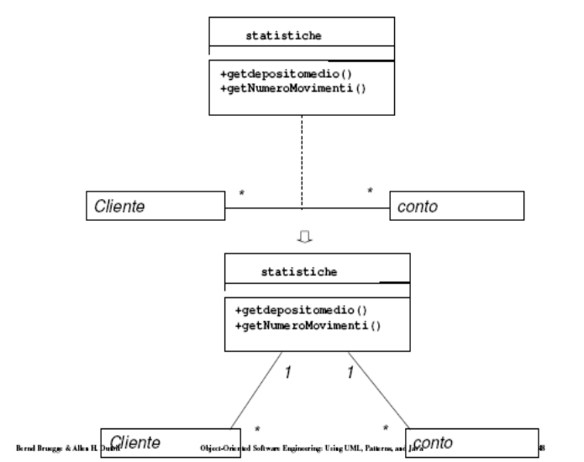

Mapping dei Contratti in Eccezioni
Per gestire e segnalare violazioni ai contratti si utilizzano le eccezioni.
-Controlla precondizione: Controlla la precondizione prima dell’inizio del metodo con un test che lancia
un’eccezione se la precondizione è falsa.
-Controlla postcondizione: Controlla la postcondizione alla fine del metodo e lancia un’eccezione se il
contratto è violato. Se più di una postcondizione non è soddisfatta, lancia un eccezione solo per la prima
violazione.
-Controlla invarianti: Controlla le invarianti nello stesso momento delle postcondizioni.
-Gestire l’ereditarietà: Incapsula il codice di controllo per precondizioni e postcondizioni in metodi separati
che possono essere richiamati dalle sottoclassi.
Dato che gestire tutti i contratti può essere difficile ed oneroso in termini sia di spazio che di tempo, si possono omettere codici di controllo per: invarianti, postcondizioni, metodi provati e metodi protetti; mentre ci si può concentrare sui codici di controllo per oggetti di lunga durata (gli entity) e cercare di fare in modo di poter riutilizzare il codice di controllo in più casi (incapsulamento di codice di controllo in metodi).
Mapping dell’Object Model in uno schema di memorizzazione persistente
Se usiamo database relazionali o flat file per memorizzare gli oggetti persistenti, è necessario mappare il modello degli oggetti in uno schema di memorizzazione.
Dato che i database relazionali non supporano l’ereditarietà, bisogna effettuare un mapping verticale o un mapping orizzontale.
Mapping verticale: una tabella per la superclasse e una per ogni sottoclasse; quella per la superclasse contiene un attributo che descrive la sottoclasse a cui l’oggetto appartiene; tabella superclasse e tabelle sottoclassi sono caratterizzate dalla stessa chiave primaria (query lente, ma facili cambiamenti alle tabelle e facili aggiunte di sottoclassi).
Mapping orizzontale: tutti gli attributi della superclasse vengono inseriti nella tabella di ogni sottoclasse (query più veloci perché c’è maggiore frammentazione, ma i cambiamenti delle tabelle sono difficili e richiedono tempi lunghi).

Core Architet: è responsabile delle trasformazioni periodicamente applicate.
Architecture Liaison: è responsabile della documentazione dei contratti associati alle interfacce dei sottosistemi (la notifica a tutti gli utenti delle classi di cambiamenti dei contratti, ad esempio).
Sviluppatore: è responsabile di seguire le convenzioni stabilite dal Core Architect, dell’applicazione delle trasformazioni, della trasformazione del modello ad oggetti in codice sorgente e dell’aggiornamento dei commenti del codice sorgente.

Le trasformazioni del modello ad oggetti permettono di migliorare aspetti specifici del modello e di convertirlo in codice sorgente, riducendo errori in tale codice e gli sforzi per l’implementazione. Una documentazione di tali trasformazioni permette di riapplicare facilmente nel modello ad oggetti o nel codice sorgente queste trasformazioni in caso di cambiamenti del sistema.

